41ème forum des collectionneurs

Dimanche 8 Février 2026
Timbres – Cartes postales – Monnaies – Capsules – etc...
organisé par le cercle philatélique « La Marianne »
d’Avion
Entrée gratuite
Espace Culturel Jean Ferrat, Place des droits de l’enfant
Accueil exposants dès 7h30, accueil public de 9h à 17h
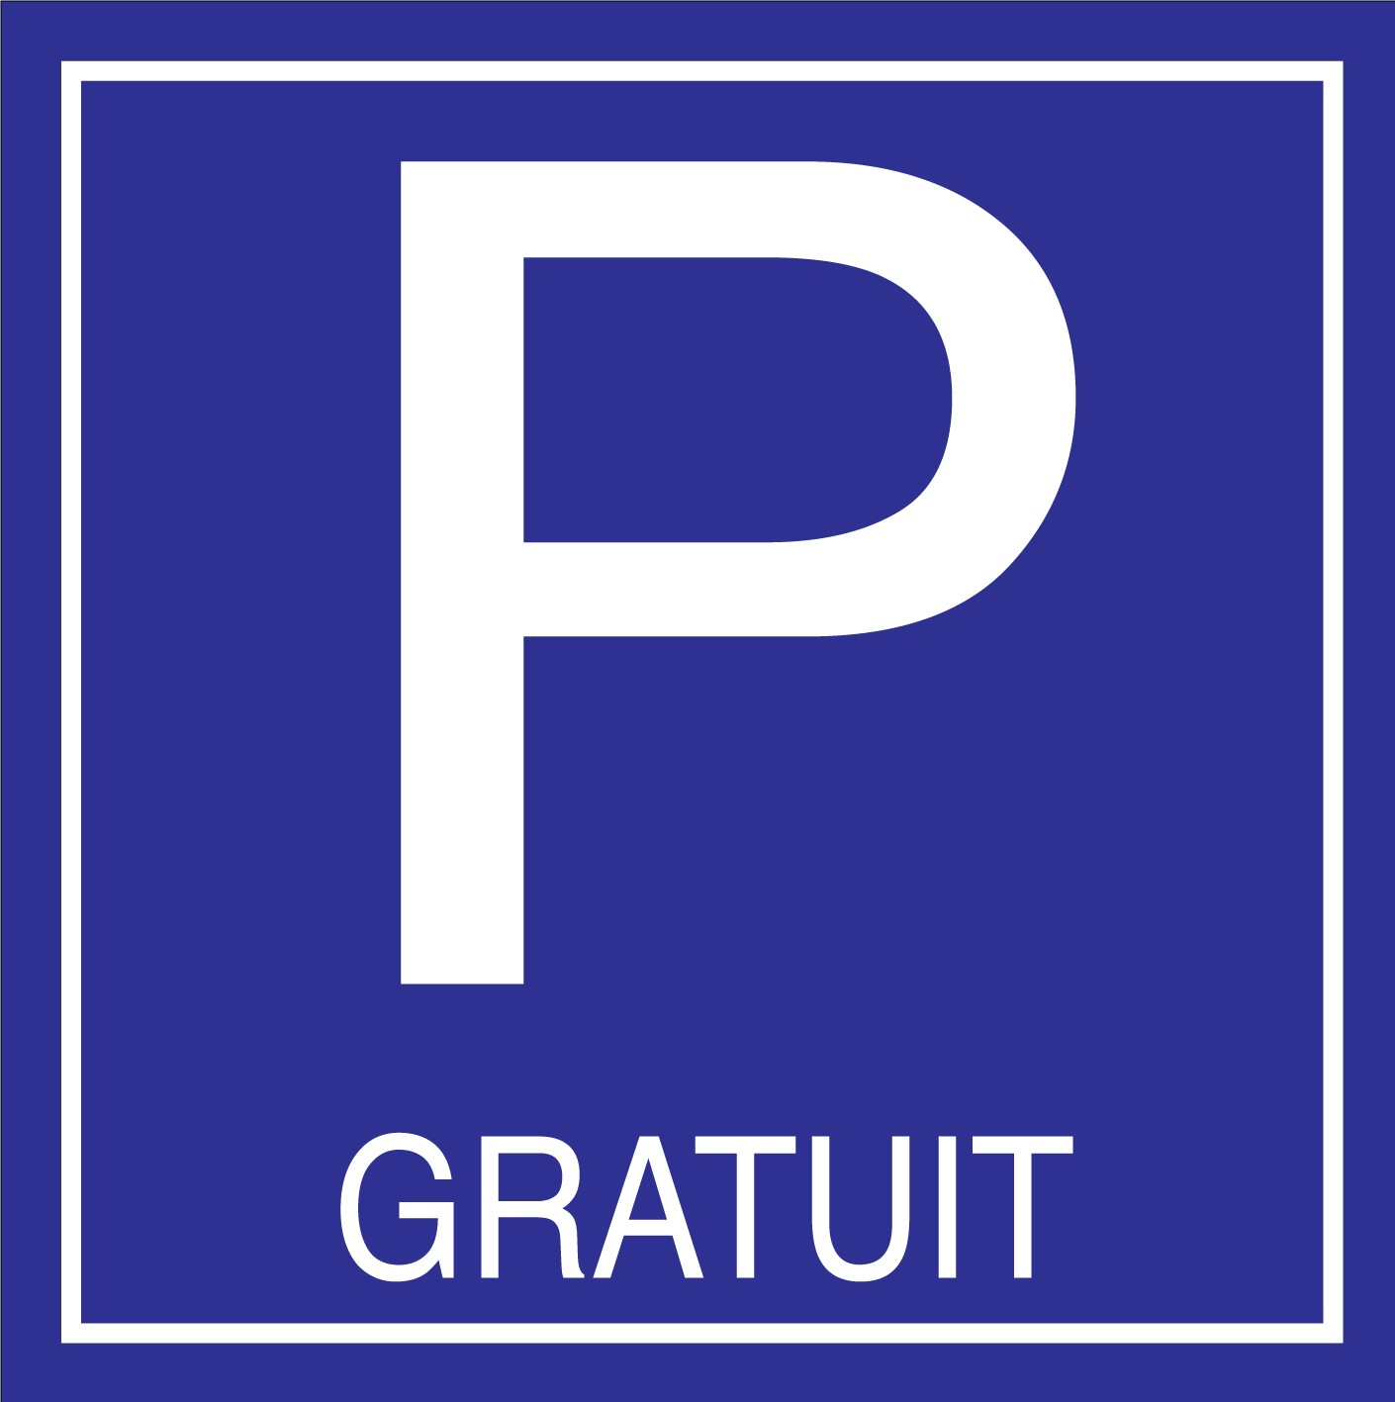
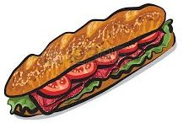

Bulletin d’inscription à retourner avant le 18 janvier 2026 à la secrétaire :
-------------------------------------------------------------------------------------------------------------------

Mme WEPIERRE Isabelle 175 Bd Henri Martel 62210 AVION
Renseignements et réservations : M. François PATYK au 06 69 50 69 81
ou par mail : lamarianne.avion@orange.fr

Nom, Prénom : _________________________________________________________________________
Adresse : ______________________________________________________________________________
Code Postal et Ville : ____________________________________________________________________
N° de Téléphone : _______________________________________________________________________
Email : _______________________________________________________

Date et lieu de naissance : _______________________________________________________________

N° Pièce d’identité (particulier) : CARTE NATIONALE D’IDENTITE– PASSEPORT - PERMIS DE CONDUIRE * ___________________________________________________________
Délivrée le : _____________________ par : ___________________________________________________
N° de Siret (professionnel) : _____________________________________________________________

Nature des collections exposées : _________________________________
(Les armes ne sont pas acceptées)
Je désire réserver_______emplacement(s) de 1m à 6€ ** Installation obligatoire avant 9h
Je règle par chèque à l’ordre de La Marianne la somme de_______________€

- J’aurai besoin de grilles d’exposition en métal
- J’aurai besoin d’électricité (prévoir votre rallonge)
*Barrez les mentions inutiles
** Seules les inscriptions accompagnées du règlement seront prises en compte
La présence des exposants est indispensable jusque 16h

